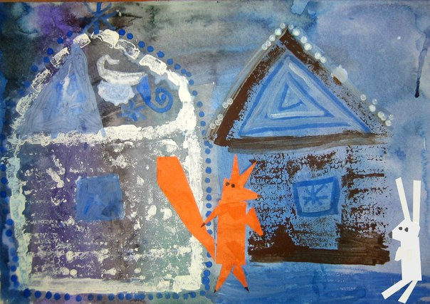
У лисы изба ледяная, а у Зайца лубяная.
(Смешанная техника, печать пенопластом, аппликация, гуашь)

